<http://www.bancodepeticoes.com/peticoes/civil2/>

<https://fernandonogueiracosta.wordpress.com/2012/10/04/testamento-sucessao-e-partilha-de-bens-ainda-em-vida/>

TESTAMENTO particular de ..........., na forma abaixo  
  
Eu,.................... (qualificação), me encontrando em uso e gozo de minhas faculdades mentais, livre de qualquer sugestão, Induzimento ou caução, deliberei fazer este meu testamento particular, datilografo, como de fato ora o faço, em presença das cinco testemunhas abaixo nomeadas, qualificadas e assinadas, que se encontram reunidas em minha residência na rua nº..... apt. ....... nesta cidade do Rio de Janeiro, no qual e com observância das regras estatuídas pelo Novo Código Civil brasileiro, exauro minhas últimas vontades, declarando o seguinte: que me chamo ................. ; que sou natural do Estado do .........., onde nasci em ........; que sou filha de ....... e de .......... já falecidos; que fui casada pelo regime da comunhão de bens com..............., já falecido; que desse matrimônio tive um único filho, de nome ....... também já falecido; que tendo quatro netos, todos filhos de .............., sendo todos maiores; que, assim, tenho herdeiros necessários por estirpe; que, entretanto, posso dispor, segundo a lei, de até 50% (cinqüenta por cento) de todos os bens que possuo; que de minha livre e espontânea vontade disponho por este testamento não apenas da parte livre, mas da totalidade de meus haveres, uma vez que estou destinando 80% (oitenta por cento) deles para meus netos, adiante nomeados e qualificados todos representantes de meu único filho, ..........; que os 20% (vinte por cento) restantes caberão à legatária, também adiante nomeada e qualificada; que meus bens, neste momento são os seguintes:  
  
a) dois apartamentos de nº....... e ....... do Edifício Situado na rua ........ nº......, registrados no Ofício de Registro de Imóveis, sob as matrículas nº...... e ....... do livro nº......., fls...... em ..........;  
b) diversas cadernetas de poupança, sendo uma destas em conjunto com minha ex-nora, .............. de tal;   
c) diversos bens móveis que guarnecem o apartamento em que resido à rua tal, n., tal;  
d) outros bens igualmente móveis, não descritos aqui por serem passíveis de aumento ou diminuição durante a minha vida; que todos os meus bens acima citados e outros que acrescerem caberão a meus 4 (quatro) netos e à legatária, abaixo instituída, na seguinte proporção: 20% (vinte por cento) ao meu neto, .............; 20% (vinte por cento) ao meu neto, ........; 20% (vinte por cento) ao meu neto, ...............; 20% (vinte por cento) à minha neta, .............. (qualificação de todos); e 20% (vinte por cento) à legatária, ............ (qualificação); que nomeio testamenteira a minha ex-nora e legatária, .......... pedindo que aceite o encargo e o cumpra na forma da lei; que sendo a testamenteira também legatária, não fará jus à vintena prevista em lei; que a testamenteira, após a minha morte, deverá movimentar a caderneta de poupança que com ela mantenho em conjunto, para custear todas as despesas com o meu funeral, bem como as que se fizerem necessárias para a homologação deste testamento, incluindo-se, aí, não só as despesas judiciais, mas ainda as decorrentes de pagamento de honorários a advogado, impostos, taxas, certidões negativas e quaisquer outras, assim como todas as despesas com o processamento do inventário até final partilha; que os dois apartamentos sob nº ...... e ....... da rua tal, nº..........., tal, nesta cidade, acima mencionados deverão ser vendidos, e o seu produto dividido entre os herdeiros e a legatária contemplada, observando-se a mesma proporção de vinte por cento para cada um; que para efetivação da venda, deverão ser observadas todas as cautelas necessárias a tal fim, devendo, inclusive, ser feita avaliação prévia dos imóveis para aferir o seu real valor a fim de possibilitar sejam eles transacionados pelo preço de mercado prevalecente na ocasião; que declaro ser este o meu primeiro testamento, não havendo outros a revogar.   
São testemunhas do presente testamento as pessoas a seguir nomeadas e qualificadas, que o assinam juntamente comigo testadora:   
  
1. Fulano de tal (qualificação);   
2. Fulano de tal (qualificação);   
3. Fulano de tal (qualificação);   
4. Fulano de tal (qualificação);   
5. Fulano de tal (qualificação),   
todos devidamente capazes.   
  
0 presente testamento, logo após a minha morte, deverá ser levado a registro, inscrição e cumprimento, devendo ser designado testamenteiro dativo, na hipótese de renúncia ou de qualquer impedimento ou impossibilidade da testamenteira aqui eleita, por ocasião da abertura da sucessão testamenteira. Assim expressando este testamento a disposição de minha última vontade, o dou por bom, firme e valioso a todo tempo, rogando às autoridades competentes que o cumpram e o façam cumprir tal como nele se contém e declara, e às testemunhas perante as quais li este mesmo testamento, que a confirmem em juizo, de conformidade com a lei. Dou assim por concluído este meu testamento particular que, com as aludidas testemunhas, o assino, nesta Cidade do..........., aos ...... dias do mês de ........ do ano de mil novecentos e ........  
  
Em seguida, assinatura da testadora e das cinco testemunhas.  
  
[Local], [dia] de [mês] de [ano].  
  
____________________  
TESTEDORA  
  
____________________  
TESTEMUNHAS(1)  
CPF:  
  
____________________  
TESTEMUNHAS(2)  
CPF:  
  
___________________  
TESTEMUNHAS(3)  
CPF:  
  
____________________  
TESTEMUNHAS(4)  
CPF:  
  
____________________  
TESTEMUNHAS(5)  
CPF:

@@@@@@@@@22

**TESTAMENTO PARTICULAR**

Eu, Fulano de Tal, nacionalidade, estado civil, profissão, inscrito no CPF 0123456789-00 e RG 123456-7 IFP, residente e domiciliado na Rua, CEP, estando em perfeito juízo e em pleno gozo de minhas faculdades intelectuais, sem nenhuma interdição, na presença de (03) três testemunhas a seguir qualificadas:

1. Fulano de Tal, nacionalidade, estado civil, profissão, inscrito no CPF 0123456789-00 e RG 123456-7 IFP, residente e domiciliado na Rua, CEP;

2. Fulano de Tal, nacionalidade, estado civil, profissão, inscrito no CPF 0123456789-00 e RG 123456-7 IFP, residente e domiciliado na Rua, CEP;

3. Fulano de Tal, nacionalidade, estado civil, profissão, inscrito no CPF 0123456789-00 e RG 123456-7 IFP, residente e domiciliado na Rua, CEP.

Livre de qualquer induzimento ou coação, resolvo lavrar o presente testamento particular no qual exaro minha última vontade, pela forma e maneira seguinte: **PRIMEIRO**: não podendo dispor de todo o meu patrimônio por possuir herdeiros necessários (pai (s), filho (s) ou cônjuge (qualificação)) deixo para Fulano de Tal, nacionalidade, estado civil, profissão, inscrito no CPF 0123456789-00 e RG 123456-7 IFP, residente e domiciliado na Rua, CEP, uma casa situada na rua xxx, nº, com inscrição municipal nº. Por ocasião de minha morte. **SEGUNDO**: Deixo para Fulano de Tal, nacionalidade, estado civil, profissão, inscrito no CPF 0123456789-00 e RG 123456-7 IFP, residente e domiciliado na Rua, CEP todo o restante que compõe a minha parte disponível por ocasião da minha morte.

Declaro não existir testamento anterior em qualquer de suas formas legais. Nada mais tendo a lavrar, dou por encerrado o presente testamento na presença das (03) três testemunhas acima qualificadas, para as quais li a íntegra do que nele se contém que o confirmará em juízo, de conformidade com a lei. Dou, assim, por concluído este meu testamento particular.

Data

Assinatura

Testemunha 1

Testemunha 2

Testemunha 3

Testador

* *De acordo com o artigo* [*1.876*](http://www.jusbrasil.com.br/topicos/10601777/artigo-1876-da-lei-n-10406-de-10-de-janeiro-de-2002) *do* [*Código Civil de 2002*](http://www.jusbrasil.com.br/legislacao/111983995/c%C3%B3digo-civil-lei-10406-02)*, o testamento particular:*

1. *Poderá ser escrito de próprio punho ou mediante processo mecânico*
2. *Lido na presença de, no mínimo, 3 testemunhas, além do testador;*
3. *Assinado pelo testador e testemunhas.*

@@@@@@@@@@22

Eu, _______________________________ (Qualificação Completa: nome completo, CPF, RG, estado civil, profissão e endereço completo, nome dos pais), que me encontro em uso e gozo de minhas faculdades mentais, livre de qualquer sugestão, induzimento ou caução, deliberei fazer este meu **TESTAMENTO PARTICULAR**, datilografo, como de fato ora o faço, em presença das três testemunhas abaixo nomeadas, qualificadas e assinadas, que se encontram reunidas em minha residência localizada em _______________________________ (endereço completo), no qual e com observância das regras estatuídas pela Legislação Pátria vigente, exauro minhas últimas vontades, declarando o seguinte:

Sou natural do Estado de _________________, onde nasci na Cidade _________________ e não possuo descendente ou ascendente vivo (se possuir, nomea-los), de modo que de minha livre e espontânea vontade disponho por este testamento a totalidade de meus bens, que neste momento são os seguintes:

**(Dispor todos os bens que deseja distribuir no testamento, de maneira completa e preferencialmente como consta na matrícula/documento que o identifique)**

A) dois apartamentos de nº... E... Do Edifício Situado na rua... Nº..., registrados no Ofício de Registro de Imóveis, sob as matrículas nº... E... Do livro nº..., fls... Em...;

B) diversas cadernetas de poupança, sendo uma destas em conjunto com minha ex-nora,... De tal;

c) diversos bens móveis que guarnecem o apartamento em que resido à rua tal, n., tal;

São testemunhas do presente Testamento as pessoas a seguir nomeadas e qualificadas, sendo todos devidamente capazes, os quais o leram e assinam juntamente comigo, ora Testador:

**(Mínimo de 03 testemunhas, de acordo com o artigo 1.876 do Código Civil)**

1. Fulano de tal (qualificação: nome completo, CPF, RG, estado civil, profissão e endereço completo);

2. Fulano de tal (qualificação: nome completo, CPF, RG, estado civil, profissão e endereço completo), e

3. Fulano de tal (qualificação: nome completo, CPF, RG, estado civil, profissão e endereço completo).

**Também, nessa oportunidade, nomeio como Testamenteiro o Sr.** _________________ **(qualificação: nome completo, CPF, RG, estado civil, profissão e endereço completo).**

Sendo assim, o presente Testamento, logo após a minha morte, deverá ser levado a registro, inscrição e cumprimento competentes.

Nestes termos, expressando neste **TESTAMENTO** **PARTICULAR** a disposição de minha última vontade, o dou por bom, firme e valioso a todo tempo, rogando às autoridades competentes que o cumpram e o façam cumprir tal como nele se contém e declara, e às testemunhas perante as quais li este mesmo testamento, que a confirmem em juízo, em conformidade com a lei.

Dou por concluído **TESTAMENTO** **PARTICULAR** que, com as aludidas testemunhas, o assino.

Cidade de __________, aos ___ dias do mês de ___________ do ano de ______________.

____________________.

TESTADOR (A)

____________________

TESTEMUNHAS (1)

____________________

TESTEMUNHAS (2)

___________________

TESTEMUNHAS (3)

@@@@@@@@@@2

TESTAMENTO PARTICULAR

Eu, MARIA DE TAL , me encontrando no meu perfeito juízo e entendimento, livre de qualquer coação, deliberei fazer este meu testamento particular, como efetivamente o faço, sem constrangimento, na presença de meus 02 (dois) únicos filhos e herdeiros, conforme subscritos abaixo, que se acham todos reunidos em minha residência, na Rua Capitão José da Penha, 90, nesta cidade de Bom Jesus/PB, no qual declaro minha última vontade, pela forma e maneira seguinte:

Sou brasileira, divorciada, funcionária pública estadual aposentada, 78 anos de idade, nascida em 26 de junho de 1936, portadora da cédula de identidade nº xxxx e CPF xxxxxx, tendo como únicos bens imóveis 02 (duas) casas residenciais nesta cidade, que, somente após a minha morte, ficará assim distribuído entre meus 02 (dois) únicos filhos:

1 – Nomeio testamenteiro o meu filho FULADO DE TAL, nascido em 23 de março de 1966, brasileiro, casado, autônomo, com residência nesta cidade de Bom Jesus/PB, ficará com a casa residencial situada na Rua José da Penha, 2590 – Centro, nesta cidade, devidamente registrada no Cartório de Imóvel desta cidade, sob matrícula 1.970, Livro 02 – “O”.

2 – Nomeio testamenteiro o meu filho BELTRANO, nascido em 23 de março de 1966, brasileiro, casado, vendedor, com residência nesta cidade, ficará com a casa residencial situada na Rua Francisco Piá, 1137 – Centro, nesta cidade de Bom Jesus/PB, devidamente registada no Cartório de Imóvel desta cidade, sob matrícula nº 11.187, Livro 02 – “E”.

Assim, expressando este testamento particular minha última vontade, pedindo à Justiça de meu País que o faça cumprir nestes exatos termos.

E os testamenteiros – meus dois únicos filhos - aqui presentes, declaram aceitar e concordar com a divisão acima citada, recebendo os respectivos imóveis na situação que se encontram, NÃO PODENDO VENDER OU FAZER NENHUM BENEFÍCIO nos respectivos imóveis enquanto eu, sua mãe, Maria de tal, estiver viva.

E mais, após a minha morte, cada um dos herdeiros terá a posse imediata dos seus respectivos imóveis, com a entrega imediata das chaves, ficando cada um dos meus filhos com seu respectivo imóvel, de forma mansa e pacífica.

Neste momento, eu leio em voz alta o conteúdo deste documento, com a dispensa de testemunhas por vontade dos meus filhos-herdeiros, aqui presentes. Dou, assim, por concluído este meu testamento particular, que, com a concordância dos herdeiros, aceitam cumprir. Eu, MARIA de tal. Assim, assino, nessa cidade de 01 de abril de 2014.

Maria de tal (com firma reconhecida em cartório)

Declaram os herdeiros abaixo que presenciaram o presente Testamento Particular e que estão cientes e concordam em cumprir os termos aqui citados, após a minha morte.

BELTRANO (com firma reconhecida em cartório)

CICRANO (com firma reconhecida em cartório)

@@@@@@@@@@@22

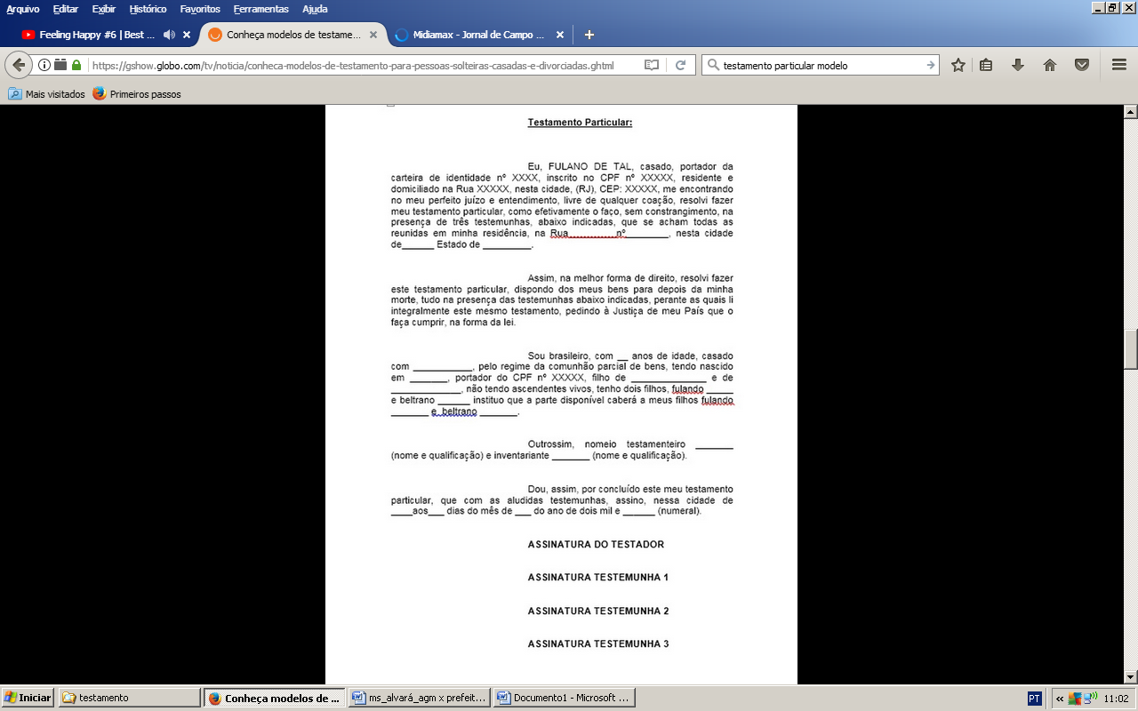

@@@@@@@@@

TESTAMENTO PARTICULAR

Conforme o Código Civil de 2002 e seus artigos de 1876 a 1880, o testamento particular poderá ser escrito de próprio punho ou através de processo mecânico, sempre na presença de pelo menos três testemunhas que o subscreverão.

Em audiência as testemunhas deverão:

1- Manifestar-se sobre o conteúdo do testamento, reconhecendo a assinatura do testador, bem como as suas assinaturas, afirmando que para elas o testamento foi lido de forma clara e inequívoca.

2- O testamento particular nos termos do artigo 1880, poderá ser escrito em língua estrangeira, desde que as testemunhas a compreendam.

A inexistência de testemunhas (por ex. já falecidas) torna o mesmo inválido, ressalvado o estipulado pelo artigo 1879 do Código Civil, o qual preceitua que em se tratando de circunstancias excepcionais, o testamento particular de próprio punho e assinado pelo testador, poderá ser confirmado a critério do Juiz.

MODELO DE TESTAMENTO PARTICULAR.

Eu..............................................................................................................., encontrando-me no meu mais perfeito juízo, sem qualquer tipo de coação, tomei a iniciativa de fazer o meu testamento particular, na presença de......................testemunhas como manda a lei, art. 1876 § 1ª do Código Civil ( qualificar corretamente as testemunhas), as quais aqui neste momento se acham reunidas em minha presença, endereço localizado a .............................................................................................................................., no qual manifesto minha última vontade da forma a seguir: sou .........................., xxx anos, nascido em ...................................., RG................................., CPF.........................., não tendo descendentes ou ascendentes, instituo como meu herdeiro o Sr................ ou Srª...............na totalidade de meus bens. (relacionar e descrever os bens, criteriosamente, além de qualificar corretamente o herdeiro (s)). Nomeio como testamenteiro o Sr............ ou Srª.............. ( qualificar corretamente)  
Deste modo, e de acordo com que preceitua o artigo 1876 a 1880 do Código Civil, expresso aqui a minha última vontade, esperando a mesma seja cumprida pela justiça, pedindo que as testemunhas a confirmem em juízo, tudo na mais absoluta conformidade com a lei.  
Termino assim este meu testamento particular que juntamente com as testemunhas, assino nesta cidade de ............................................................... no dia..................................... hora.............. do ano..............................................

Data...............................................

Testemunhas:

________________________ ________________________  
RG:..............CPF.................... RG:.....................CPF.................

________________________ Testador:  
RG:...............CPF:....................... ________________________  
RG:.............CPF....................

O testamento particular apesar de ser o mais simples se de elaborar, só se torna valido nos termos dos artigos 1877 e 1878 do NCC, ou seja, após a citação dos herdeiros do falecido e do chamamento das testemunhas visando sua efetiva confirmação.

TESTAMENTO PARTICULAR

Conforme o Código Civil de 2002 e seus artigos de 1876 a 1880, o testamento particular poderá ser escrito de próprio punho ou através de processo mecânico, sempre na presença de pelo menos três testemunhas que o subscreverão.

Em audiência as testemunhas deverão:

1- Manifestar-se sobre o conteúdo do testamento, reconhecendo a assinatura do testador, bem como as suas assinaturas, afirmando que para elas o testamento foi lido de forma clara e inequívoca.

2- O testamento particular nos termos do artigo 1880, poderá ser escrito em língua estrangeira, desde que as testemunhas a compreendam.

A inexistência de testemunhas (por ex. já falecidas) torna o mesmo inválido, ressalvado o estipulado pelo artigo 1879 do Código Civil, o qual preceitua que em se tratando de circunstancias excepcionais, o testamento particular de próprio punho e assinado pelo testador, poderá ser confirmado a critério do Juiz.

MODELO DE TESTAMENTO PARTICULAR.

Eu..............................................................................................................., encontrando-me no meu mais perfeito juízo, sem qualquer tipo de coação, tomei a iniciativa de fazer o meu testamento particular, na presença de......................testemunhas como manda a lei, art. 1876 § 1ª do Código Civil ( qualificar corretamente as testemunhas), as quais aqui neste momento se acham reunidas em minha presença, endereço localizado a .............................................................................................................................., no qual manifesto minha última vontade da forma a seguir: sou .........................., xxx anos, nascido em ...................................., RG................................., CPF.........................., não tendo descendentes ou ascendentes, instituo como meu herdeiro o Sr................ ou Srª...............na totalidade de meus bens. (relacionar e descrever os bens, criteriosamente, além de qualificar corretamente o herdeiro (s)). Nomeio como testamenteiro o Sr............ ou Srª.............. ( qualificar corretamente)  
Deste modo, e de acordo com que preceitua o artigo 1876 a 1880 do Código Civil, expresso aqui a minha última vontade, esperando a mesma seja cumprida pela justiça, pedindo que as testemunhas a confirmem em juízo, tudo na mais absoluta conformidade com a lei.  
Termino assim este meu testamento particular que juntamente com as testemunhas, assino nesta cidade de ............................................................... no dia..................................... hora.............. do ano..............................................

Data...............................................

Testemunhas:

________________________ ________________________  
RG:..............CPF.................... RG:.....................CPF.................

________________________ Testador:  
RG:...............CPF:....................... ________________________  
RG:.............CPF....................

O testamento particular apesar de ser o mais simples se de elaborar, só se torna valido nos termos dos artigos 1877 e 1878 do NCC, ou seja, após a citação dos herdeiros do falecido e do chamamento das testemunhas visando sua efetiva confirmação.

@@@@@@@@@@

TESTAMENTO PARTICULAR

Conforme o Código Civil de 2002 e seus artigos de 1876 a 1880, o testamento particular poderá ser escrito de próprio punho ou através de processo mecânico, sempre na presença de pelo menos três testemunhas que o subscreverão.

Em audiência as testemunhas deverão:

1- Manifestar-se sobre o conteúdo do testamento, reconhecendo a assinatura do testador, bem como as suas assinaturas, afirmando que para elas o testamento foi lido de forma clara e inequívoca.

2- O testamento particular nos termos do artigo 1880, poderá ser escrito em língua estrangeira, desde que as testemunhas a compreendam.

A inexistência de testemunhas (por ex. já falecidas) torna o mesmo inválido, ressalvado o estipulado pelo artigo 1879 do Código Civil, o qual preceitua que em se tratando de circunstancias excepcionais, o testamento particular de próprio punho e assinado pelo testador, poderá ser confirmado a critério do Juiz.

MODELO DE TESTAMENTO PARTICULAR.

Eu..............................................................................................................., encontrando-me no meu mais perfeito juízo, sem qualquer tipo de coação, tomei a iniciativa de fazer o meu testamento particular, na presença de......................testemunhas como manda a lei, art. 1876 § 1ª do Código Civil ( qualificar corretamente as testemunhas), as quais aqui neste momento se acham reunidas em minha presença, endereço localizado a .............................................................................................................................., no qual manifesto minha última vontade da forma a seguir: sou .........................., xxx anos, nascido em ...................................., RG................................., CPF.........................., não tendo descendentes ou ascendentes, instituo como meu herdeiro o Sr................ ou Srª...............na totalidade de meus bens. (relacionar e descrever os bens, criteriosamente, além de qualificar corretamente o herdeiro (s)). Nomeio como testamenteiro o Sr............ ou Srª.............. ( qualificar corretamente)  
Deste modo, e de acordo com que preceitua o artigo 1876 a 1880 do Código Civil, expresso aqui a minha última vontade, esperando a mesma seja cumprida pela justiça, pedindo que as testemunhas a confirmem em juízo, tudo na mais absoluta conformidade com a lei.  
Termino assim este meu testamento particular que juntamente com as testemunhas, assino nesta cidade de ............................................................... no dia..................................... hora.............. do ano..............................................

Data...............................................

Testemunhas:

________________________ ________________________  
RG:..............CPF.................... RG:.....................CPF.................

________________________ Testador:  
RG:...............CPF:....................... ________________________  
RG:.............CPF....................

O testamento particular apesar de ser o mais simples se de elaborar, só se torna valido nos termos dos artigos 1877 e 1878 do NCC, ou seja, após a citação dos herdeiros do falecido e do chamamento das testemunhas visando sua efetiva confirmação.

@@@@@@@22

TESTAMENTO PARTICULAR   
  
Eu, ........................................... brasileira, professora inativa, domiciliada e residente nesta cidade, na rua ........................................... nº RG/SSP/RS ....................., CPF natural da cidade de............................,.. , nascida em ......................... de .........de 19..., filha de .............e .............., ambos já falecidos, casada, pelo regime.................................d... bens, com ....................................., com quem tenho .......... filhas, (ou não) estando em perfeito juízo e em pleno gozo de minhas faculdades intelectuais, na presença de (03) três testemunhas a seguir qualificadas: ........................................... ........................................... de qualquer induzimento ou coação, resolvo lavrar o presente testamento particular para dispor de meus bens para após a minha morte da seguinte forma: PRIMEIRO: não podendo dispor de todo o meu patrimônio por ter herdeiros necessários deixo para ........................................... brasileiro, funcionário público federal aposentado, natural da cidade de ................., , a totalidade da parte disponível de meu patrimônio existente por ocasião de minha morte; SEGUNDO: para meu testamenteiro, nomeio .........................., acima qualificado, fixando o prêmio de (1%) um por cento, ao qual peço que cumpra e faça cumprir as presentes disposições de última vontade. Declaro não existir testamento anterior em qualquer de suas formas legais. Nada mais tendo a lavrar, dou por encerrado o presente testamento na presença das (03) três testemunhas acima qualificadas, para as quais li a íntegra do que nele se contém. Local e data..................._________________...   
  
TESTEMUNHAS:

@@@@@@@@@@

(qualificação completa: nome, nacionalidade, estado civil, profissão, documentos e endereço), por seu advogado que esta subscreve, conforme documento de procuração anexo aos autos (doc. 01), vem perante este respeitável Juízo, na forma determinada pelo art. 1.130 e seguintes do Código de Processo Civil, apresentar o  
  
TESTAMENTO PARTICULAR   
  
(qualificação completa: nome, nacionalidade, estado civil, profissão, documentos e endereço), falecido no dia ___/___/____, conforme atestado de óbito anexo (doc. 02). O autor, na qualidade de herdeiro, vem por meio desta requerer a intimação das testemunhas do mencionado testamento, que presenciaram sua leitura e que o ratificaram, ao final desta nomeadas e qualificadas, para que, em dia e hora a serem designados por Vossa Excelência, compareçam a esse juízo, com o objetivo de serem inquiridas, de acordo com o art. 1.130, caput, do Código de Processo Civil, in verbis, intimando-se para acompanharem a inquirição os eventuais sucessores, os herdeiros e legatários, assim como o representante do Ministério Público:"Art. 1.130. O herdeiro, o legatário ou o testamenteiro poderá requerer, depois da morte do testador, a publicação em juízo do testamento particular, inquirindo-se as testemunhas que lhe ouviram a leitura e, depois disso, o assinaram." Ultrapassada a barreira das formalidades legais, requer a confirmação do testamento, e que, por conseguinte, seja determinado o seu registro, arquivamento e cumprimento.Dá à causa o valor de R$ __________ (valor por extenso).   
  
  
Nestes termos,  
Pede deferimento.

@@@@@@@@@@22

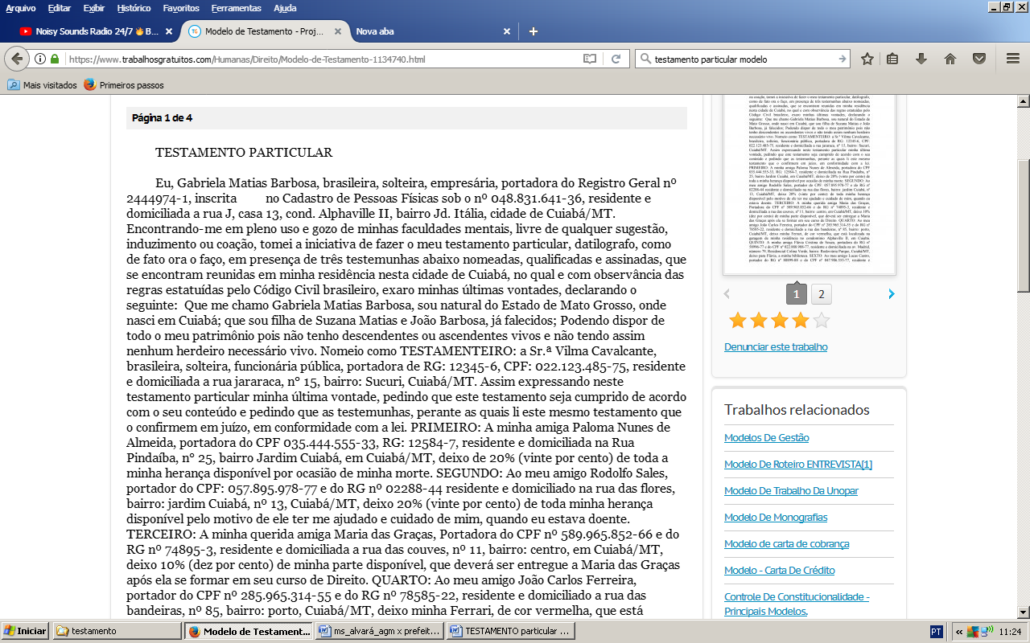

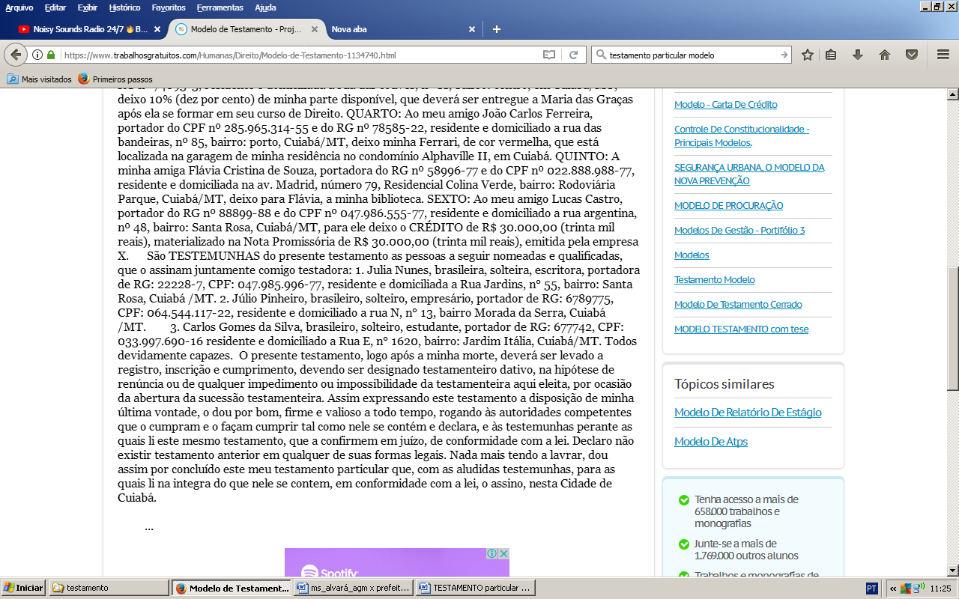

@@@@@@@@@@

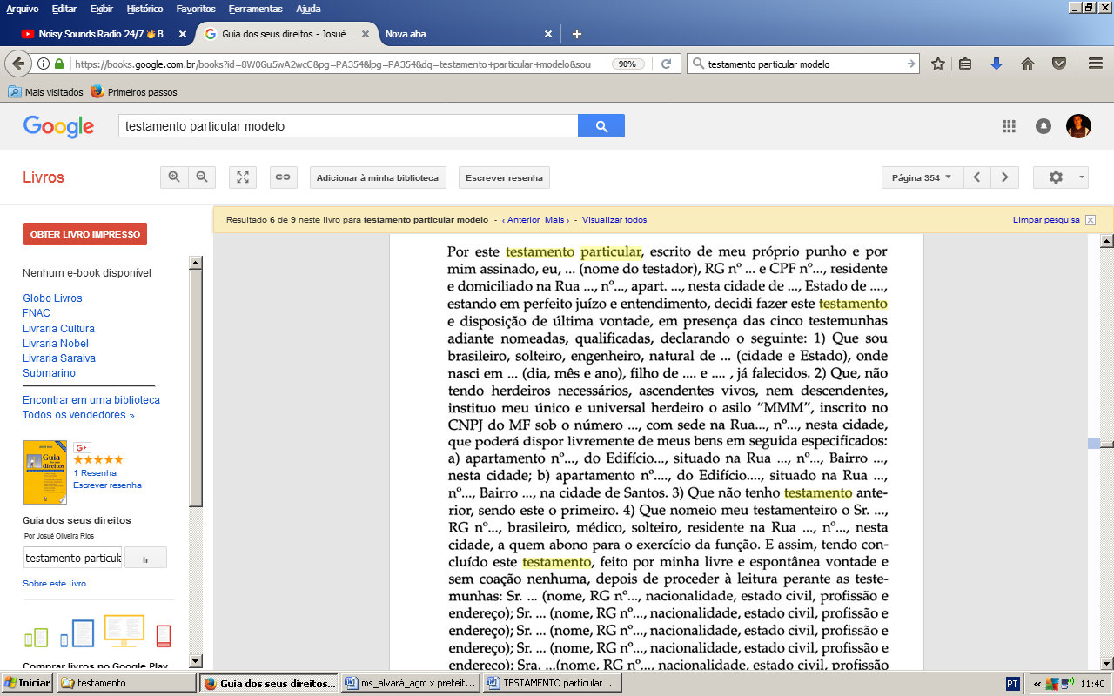

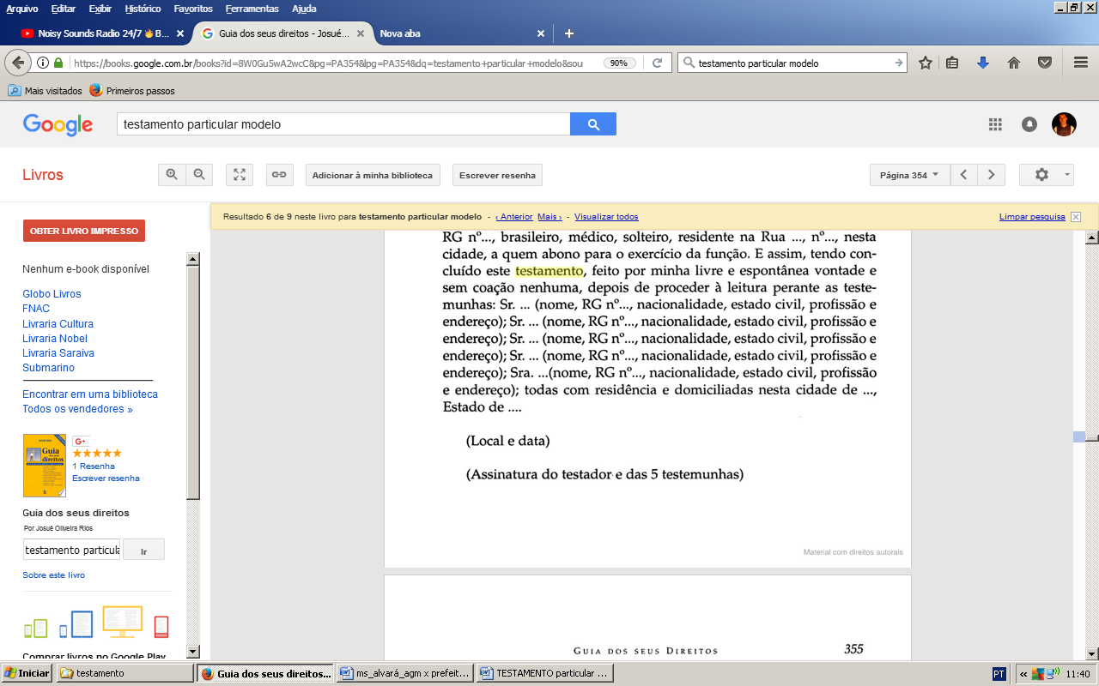

**Testamento**

Eu, **FULANO DE TAL**, me encontrando no meu perfeito juízo s entendimento, livre de qualquer coação, deliberei fazer esse meu testamento particular, como efetivamente o faço, sem constrangimento, em presença de três testemunhas, Senhores **ADAILTON DA SILVA**, brasileiro, solteiro, residente e domiciliado na Rua das Rosas, nº4, com RG nº 888888888, e  CPF nº 555.444.333.22, **AMÉLIA CAMÉLIA,** brasileira, solteira, residente e domiciliada na Rua das Rosas, nº5, com RG nº 788888888, e  CPF nº 355.444.333.22,  e **FULANINHA SEM TAL,** brasileira, casada, residente e domiciliada na Rua das Rosas, nº7, com RG nº 688888888, e  CPF nº 255.444.333.22, que se acham todas reunidas em minha residência, na Rua dos Bobos nº0, nesta cidade de Canoas, Estado do Rio Grande do Sul, no qual exaro minha última vontade, pela forma e maneira seguinte: sou brasileiro, solteiro, com 31 anos de idade, tendo nascido em Novo Hamburgo, portador do CPF nº 000.000.000-00, filho de João Fulano de Tal e de Maria Fulano de Tal, não tendo descendente ou ascendente vivo, instituo meu herdeiro na totalidade de meus bens, o Senhor **THIAGO MELLO**,brasileiro, casado, residente e domiciliado na Rua das Margaridas, nº44, com RG nº 55522222222, e  CPF nº 111.444.333.22; nomeio testamenteiro o Senhor **MATHEUS MACHADO**, brasileiro, casado, residente e domiciliado na Rua dos Lírios, nº49, com RG nº 5555588855, e  CPF nº 111.444.000.22. Assim expressando este testamento particular minha última vontade, pedindo à Justiça de meu País que o faça cumprir como este se contém e declara e às testemunhas, perante as quais li este mesmo testamento, que o confirmem em juízo, de conformidade com a lei. Dou, assim, por concluído este meu testamento particular, que com as aludidas testemunhas, assino, nessa cidade de Dois Irmãos aos 03 dias do mês de maio do ano de dois mil e treze.

______________________

Testador

@@@@@@@@@

Passo a decidir.

Extrai-se dos autos que a autora/apelante pretende a confirmação do documento de fl. 10 como testamento particular firmado por sua genitora E. L. de C..

A decisão combatida julgou improcedente o pedido inicial, sob o argumento de que os depoimentos testemunhais destacaram o desatendimento de requisitos formais/extrínsecos de validade do testamento particular, na medida em que afirmaram não ter havido a leitura do documento na presença dos mesmos, além de sequer terem ciência do que estavam assinando.

Estabelece o art. 1.876 do Código Civil:

Art. 1.876. O testamento particular pode ser escrito de próprio punho ou mediante processo mecânico.

“§ 1º. Se escrito de próprio punho, são requisitos essenciais à sua validade seja lido e assinado por quem o escreveu, na presença de pelo menos 3 (três) testemunhas, que o devem subscrever.

“§ 2º. Se elaborado por processo mecânico, não pode conter rasuras ou espaços em branco, devendo ser assinado pelo testador depois de o ter lido na presença de pelo menos 3 (três) testemunhas, que o subscreverão.

A respeito dos requisitos essenciais à validade do testamento particular, esclarecedora lição de Maria Berenice Dias (Manual das Sucessões, RT, 2008, p. 351), in verbis:

As testemunhas não precisam presenciar a confecção do testamento. São convocadas pelo testador para ouvirem sua leitura. É necessária a presença das três testemunhas simultaneamente. É requisito essencial. Se as testemunhas apenas assinaram, o testamento é nulo por falta de solenidade indispensável. É obrigatório que a leitura seja levada a efeito pelo próprio testador. A exigência é legal (CC 1.876 § 1º): é requisito essencial à sua validade ser lido e assinado por quem o escreveu.

Com efeito, tratando-se o testamento de ato solene, há nulidade absoluta quando as formalidades não são seguidas fielmente.

Na espécie, conforme bem destacado na sentença, as testemunhas apontaram que não ouviram o teor do testamento, mesmo porque não ocorreu a leitura por parte da testadora, além de destacarem o total desconhecimento daquilo que seria o mencionado documento, sendo certo que, tal situação implica em vício formal a macular o testamento.

Em situação análoga, a Jurisprudência deste TJMG:

EMENTA: APELAÇÃO CÍVEL – SUCESSÕES – TESTAMENTO PARTICULAR – EXIGÊNCIA DE LEITURA NA PRESENÇA DE TRÊS TESTEMUNHAS – AUSÊNCIA DE CUMPRIMENTO DE REQUISITO FORMAL – SENTENÇA MANTIDA.  O art. 1.867 do Código Civil é claro ao determinar que o testamento particular deve ser assinado pelo testador, depois de lido na presença de pelo menos três testemunhas, que o subscreverão. O descumprimento de requisito formal essencial implica em nulidade do ato. Recurso não provido. (TJMG – Apelação Cível 1.0702.11.057379-8/001, Relator (a): Des.(a) Vanessa Verdolim Hudson Andrade , 1ª CÂMARA CÍVEL, julgamento em 08/10/2013, publicação da sumula em 16/10/2013)

Mediante tais considerações, **NEGO PROVIMENTO** ao recurso, mantendo incólume a sentença hostilizada.

**DES. LUÍS CARLOS GAMBOGI (REVISOR)**